哈尔滨工业大学计算学部
2024年春季学期《软件工程》
Lab 2：项目计划与原型设计

姓名 | 学号 | 联系方式
陈俊乐 | 2021113694 | 601122452@qq.com
徐浩铭 | 2021112905 | 2021112905@stu.hit.edu.cn
杜佳兴 | 2021110962 | 1903605737@qq.com

目 录

1 实验要求 1
2 项目概述 1
项目简介：文章管理系统 1
3 用户故事 2
用户故事 1：用户注册和个人信息管理 2
用户故事 2：自定义文章分类 2
用户故事 3：文章的CRUD操作 2
用户故事 4：文章的分类查询和全文搜索 3
用户故事 5：共享文章和评论 3
用户故事 6：文章编辑器的格式化支持 4
综合分析 4
3.1 用户故事清单及优先级 4
3.2 用户故事1 5
3.3 用户故事2 6
3.4 用户故事3 8
用户故事3：文章的CRUD操作 8
3.5 用户故事4 9
用户故事4：文章的分类查询和全文搜索 9
3.6 用户故事5 9
用户故事5：文章编辑器的格式化支持 9
3.7 用户故事6 10
用户故事6：共享文章和评论 10
4 用户故事的工作量估算 11
5 迭代计划 12
6 使用PingCode或其他工具管理用户故事和迭代计划 13
6.1 建立团队、项目、成员 13
6.2 Product Backlog（全部用户故事） 13
6.3 Sprint Planning（规划迭代） 14
迭代1规划 14
用户故事1：用户注册和个人信息管理 14
用户故事2：自定义文章分类 14
用户故事3：文章的CRUD操作 15
迭代2规划 15
用户故事4：文章的分类查询和全文搜索 15
用户故事5：共享文章和评论 16
用户故事6：文章编辑器的格式化支持 16
6.4 形成每个Sprint的Story Board 16
6.5 形成每个Sprint的Burndown Chart 18
7 原型设计 20
7.1 用户故事1 20
自定义文章分类 20
7.2 用户故事2 20
文章的CRUD操作 20
7.3 用户故事3 21
文章的分类查询和全文搜索 21
7.4 用户故事4 21
共享文章和评论 21
7.5 用户故事5 21
文章编辑器的格式化支持 21
8 计划与实际进度 21
9 小结 23
1. 用户故事分析与优先级排序 23
2. 故事点估算 23
3. 迭代规划 23
4. 任务管理 23
5. 团队协作 23

[文档全部完成之后，请更新上述区域]

实验要求
简要复述实验手册中要求达到的实验目标与过程。
- 根据项目需求建立用户故事清单，使用敏捷开发方法为用户故事建模卡片，规划优先级，估计工作量，构思迭代计划；
- 练习使用PingCode或其他自选的Scrum项目管理工具为项目建立Scrum迭代计划 ；
- 练习使用MockPlus或其他自选的原型设计工具为每个用户故事设计原型。

项目概述
简要介绍本组3人所面对的实践项目的基本情况（名称、目标用户、系统的核心价值等）。

项目简介：文章管理系统
项目名称：文章管理器
目标用户：
- 各类需要记录和管理文章的个人用户
- 开发人员、研究人员、学生和爱好记录日常心得体会的用户
系统核心价值：
- 高效的个人文章管理：支持多用户注册和权限控制，用户可以自定义文章分类，方便管理和查找。
- 灵活的文章编辑：支持文章的创建、删除、修改，并提供丰富的编辑功能，如格式化设置、图片插入等，使用户可以轻松地编辑和美化文章内容。
- 便捷的查询功能：支持按时间、关键字、题目、类型等多种方式进行查询，并提供全文检索功能，快速找到所需文章。
- 共享与互动：用户可以将文章设为共享，所有用户均可查看并评论，促进知识分享与交流。
- 附加功能：支持文章编辑格式化（字体、字型、项目符号等），并支持图片等多媒体内容插入，增强文章的表现力和可读性。
通过这个系统，我们希望能够为用户提供一个便捷高效的文章管理工具，帮助用户更好地记录、管理和分享他们的文章和心得体会。

用户故事
针对项目需求，分析用户故事。

用户故事 1：用户注册和个人信息管理
标题：用户可以注册账号并管理个人信息
描述：作为一个新用户，我希望能够注册一个账号并输入我的个人信息，这样我就可以在系统中拥有一个唯一的身份，并能够在需要时更新和管理我的个人信息。
需求分析：
- 注册功能：包括用户名、密码、电子邮箱等字段，必要时还需验证码功能。
- 个人信息管理：支持用户登录后查看和修改个人信息。
- 安全性：密码加密存储，用户信息保护。
优先级：高
实现难度：中
依赖关系：无
关键点：用户注册界面和后端处理、个人信息修改界面和后端处理、数据存储和安全性措施。

用户故事 2：自定义文章分类
标题：用户可以自定义文章分类
描述：作为一个用户，我希望能够自定义文章的分类，以便更好地组织和管理我的文章，使其更易于查找和使用。
需求分析：
- 分类管理界面：用户可以创建、修改、删除分类。
- 多层级分类：支持三级或更多层级的分类结构。
- 关联文章：文章创建和编辑时可以选择分类。
优先级：高
实现难度：中
依赖关系：用户注册和登录
关键点：分类管理的前端界面和后端逻辑、多层级分类的数据库设计。

用户故事 3：文章的CRUD操作
标题：用户可以创建、删除和修改文章
描述：作为一个用户，我希望能够创建、删除和修改文章，以便记录和管理我的知识和心得体会，使其在需要时易于访问和编辑。
需求分析：
- 创建文章：支持标题、内容、分类选择、标签等字段。
- 修改文章：支持加载已有文章并编辑内容。
- 删除文章：提供删除确认机制，防止误操作。
优先级：高
实现难度：中
依赖关系：用户注册和登录、自定义文章分类
关键点：文章的创建、修改、删除接口，前端界面的友好性和操作便捷性。

用户故事 4：文章的分类查询和全文搜索
标题：用户可以按不同条件查询文章
描述：作为一个用户，我希望能够按时间、关键词、标题、类型等条件查询文章，以便快速找到我需要的文章，从而提高查找效率。
需求分析：
- 分类查询：按分类、时间、关键字、标题、类型等条件进行查询。
- 全文检索：集成全文检索引擎（如Elasticsearch）提高搜索效率。
- 结果显示：分页显示查询结果，提高用户体验。
优先级：高
实现难度：高
依赖关系：文章的CRUD操作
关键点：分类和全文检索的技术实现、前端查询界面设计、后端查询逻辑和数据处理。

用户故事 5：共享文章和评论
标题：用户可以共享文章并发表评论
描述：作为一个用户，我希望能够将某些文章设为共享，以便所有用户都可以查看这些文章并发表评论，从而促进交流和知识共享。
需求分析：
- 共享功能：文章设置共享状态。
- 评论功能：支持用户对共享文章进行评论。
- 权限管理：确保只有共享文章被公开，评论管理和防范滥用。
优先级：中
实现难度：中
依赖关系：文章的CRUD操作
关键点：共享状态的设置和管理、评论功能的实现和管理、权限控制。

用户故事 6：文章编辑器的格式化支持
标题：用户可以使用格式化工具编辑文章
描述：作为一个用户，我希望能够在编辑文章时使用格式化工具，如设置字体、字型、项目符号等，以便使文章内容更加美观和有条理。
需求分析：
- 富文本编辑器：集成支持格式化功能的编辑器（如Quill、TinyMCE）。
- 格式化功能：支持字体设置、字型选择、项目符号、图片插入等
- 数据存储：确保格式化内容在保存和加载时的一致性。
优先级：高
实现难度：高
依赖关系：文章的CRUD操作
关键点：富文本编辑器的集成和配置、前端编辑界面的用户体验、后端处理格式化内容的数据结构和存储。

综合分析
- 高优先级功能：用户注册和个人信息管理、自定义文章分类、文章的CRUD操作、文章的分类查询和全文搜索、文章编辑器的格式化支持
- 关键技术：用户权限控制、富文本编辑器集成、多层级分类管理、全文检索引擎、复杂查询
- 实现难度较高的部分：全文检索、格式化编辑、复杂查询

用户故事清单及优先级
根据需要增加下表的行。
按照优先级排列用户故事，排在上面的用户故事具有更高的优先级。

用户故事编号 | 用户故事简称 | 用户故事描述 | 优先级估算（采用5、4、3、2、1的方式，数字越大表示优先级越高） | 上游  故事编号
 | 用户注册和个人信息管理 | 作为一个新用户，我希望能够注册一个账号并输入我的个人信息，这样我就可以在系统中拥有一个唯一的身份，并能够在需要时更新和管理我的个人信息。 | 5 | 无
 | 自定义文章分类 | 作为一个用户，我希望能够自定义文章的分类，以便更好地组织和管理我的文章，使其更易于查找和使用。 | 5 | 1
 | 文章的CRUD操作 | 作为一个用户，我希望能够创建、删除和修改文章，以便记录和管理我的知识和心得体会，使其在需要时易于访问和编辑。 | 5 | 1,2
 | 文章的分类查询和全文搜索 | 作为一个用户，我希望能够按时间、关键词、标题、类型等条件查询文章，以便快速找到我需要的文章，从而提高查找效率。 | 5 | 3
 | 文章编辑器的格式化支持 | 作为一个用户，我希望能够在编辑文章时使用格式化工具，如设置字体、字型、项目符号等，以便使文章内容更加美观和有条理。 | 4 | 3
 | 共享文章和评论 | 作为一个用户，我希望能够将某些文章设为共享，以便所有用户都可以查看这些文章并发表评论，从而促进交流和知识共享。 | 3 | 3

用户故事1
使用卡片图形的形式，描述每个用户故事。
- 正面：文字描述（作为一个<角色>, 我想要<活动>, 以便于<商业价值>）、简要的示意图；
- 反面：确认信息（该用户故事执行成功后的结果、各种执行失败情况后的结果）
用户故事1：用户注册和个人信息管理
正面：
- 文字描述：
  - 作为一个新用户，我希望能够注册一个账号并输入我的个人信息，这样我就可以在系统中拥有一个唯一的身份，并能够在需要时更新和管理我的个人信息。
- 示意图：
  - 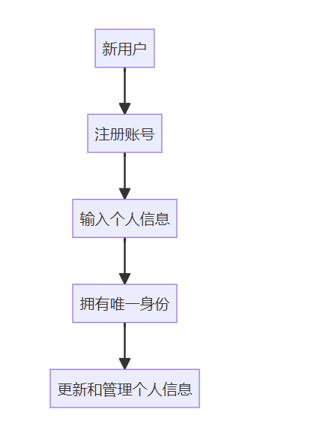
反面：
- 确认信息：
  - 成功结果：
    - 用户能够成功注册并登录系统。
    - 用户可以查看和更新个人信息。
  - 失败情况：
    - 用户名或电子邮箱已被占用，注册失败。
    - 输入的信息不符合要求（如密码太弱），注册失败。
    - 无法更新个人信息，显示错误信息。

用户故事2
用户故事2：自定义文章分类
正面：
- 文字描述：
  - 作为一个用户，我希望能够自定义文章的分类，以便更好地组织和管理我的文章，使其更易于查找和使用。
- 示意图：
  - 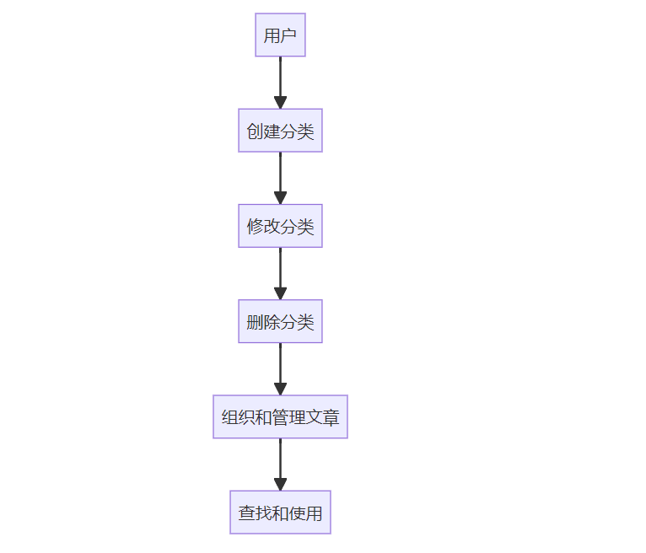
反面：
- 确认信息：
  - 成功结果：
    - 用户能够创建、修改和删除分类。
    - 文章可以按照用户自定义分类进行组织和显示。
  - 失败情况：
    - 分类名称重复或不符合要求，创建失败。
    - 修改或删除分类时出现错误，操作失败。

用户故事3

用户故事3：文章的CRUD操作
正面：
- 文字描述：
  - 作为一个用户，我希望能够创建、删除和修改文章，以便记录和管理我的知识和心得体会，使其在需要时易于访问和编辑。
- 示意图：
  - 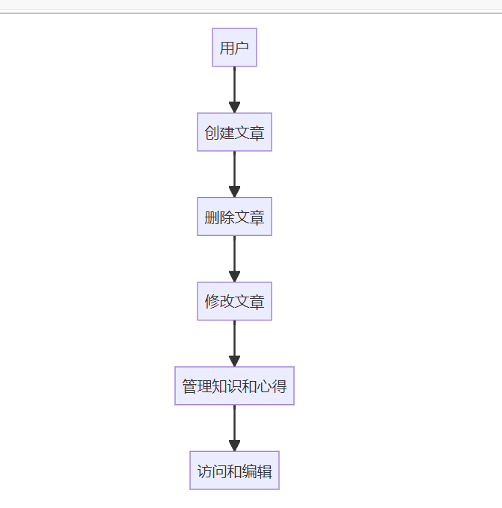
反面：
- 确认信息：
  - 成功结果：
    - 用户能够成功创建、修改和删除文章。
    - 文章内容可以正确保存和显示。
  - 失败情况：
    - 保存文章时出现错误，操作失败。
    - 修改或删除文章时出现错误，操作失败。

用户故事4

用户故事4：文章的分类查询和全文搜索
正面：
- 文字描述：
  - 作为一个用户，我希望能够按时间、关键词、标题、类型等条件查询文章，以便快速找到我需要的文章，从而提高查找效率。
- 示意图：
  - 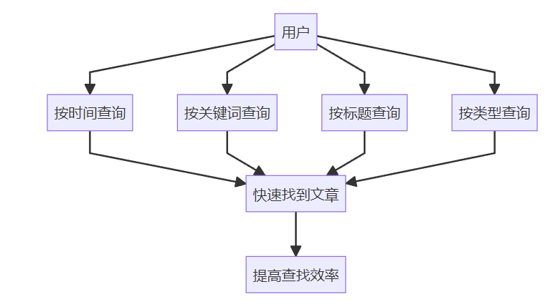
反面：
- 确认信息：
  - 成功结果：
    - 用户能够按各种条件成功查询和过滤文章。
    - 搜索结果能够准确反映用户的查询条件。
  - 失败情况：
    - 查询条件输入错误或不符合要求，查询失败。
    - 搜索引擎出错，查询失败。

用户故事5

用户故事5：文章编辑器的格式化支持
正面：
- 文字描述：
  - 作为一个用户，我希望能够在编辑文章时使用格式化工具，如设置字体、字型、项目符号等，以便使文章内容更加美观和有条理。
- 示意图：
  - 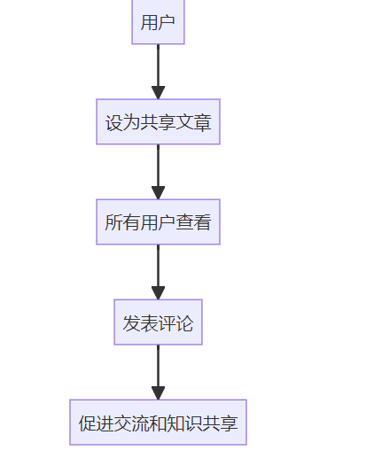
反面：
- 确认信息：
  - 成功结果：
    - 用户能够使用格式化工具编辑文章。
    - 文章内容能够正确保存并显示格式化效果。
  - 失败情况：
    - 格式化工具无法正常使用，编辑失败。
    - 保存格式化内容时出错，操作失败。

用户故事6

用户故事6：共享文章和评论
正面：
- 文字描述：
  - 作为一个用户，我希望能够将某些文章设为共享，以便所有用户都可以查看这些文章并发表评论，从而促进交流和知识共享。
- 示意图：
  - 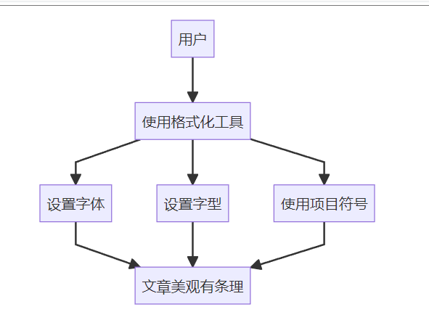
反面：
- 确认信息：
  - 成功结果：
    - 用户能够将文章设为共享，其他用户可以查看和评论。
    - 评论能够正确保存并显示。
  - 失败情况：
    - 设置共享状态失败，操作无效。
    - 评论功能出错，评论无法保存或显示。

用户故事的工作量估算
针对识别出的每一个故事，使用Story Point估算其工作量，工作量的单位是天。
使用预定的值：1/2、1、2、3、5、8、13、20，单位为“小时”；
团队成员分别估计，差异较大时面对面讨论，发现分歧，形成共识。

填写下列表格（表格里给出了三轮，若第一轮就达成共识或者估算差异不大，就不需要进入第二轮，依此类推；最后一列是大家最终达成的共识）。
单位是天
故事编号 | 故事简称 | 小组成员对其工作量估算 |  |  |  |  |  |  |  |  | 最终估算
故事编号 | 故事简称 | 第一轮 |  |  | 第二轮 |  |  | 第三轮 |  |  | 最终估算
 | 用户注册和个人信息管理 | 1 | 1 | 1 |  |  |  |  |  |  | 1
 | 自定义文章分类 | 1 | 1 | 1 |  |  |  |  |  |  | 1
 | 文章的CRUD操作 | 1 | 1 | 1 |  |  |  |  |  |  | 1
 | 文章的分类查询和全文搜索 | 1 | 1 | 1 |  |  |  |  |  |  | 1
 | 共享文章和评论 | 1 | 1 | 1 |  |  |  |  |  |  | 1
 | 文章编辑器的格式化支持 | 1 | 1 | 1 |  |  |  |  |  |  | 1

迭代计划
若本项目采用两次迭代，根据各用户故事的优先级和工作量估算，将用户故事分配到各次迭代当中，计算各次迭代的总工作量。确保这样的安排符合第3节给出的依赖关系和优先级安排，以及各次迭代的总工作量的平衡。

请根据需要增加下表中的行数，但不能增加迭代次数。
迭代次数 | 包含的用户故事 | 故事的优先级 | 故事的工作量估计 | 计划起止时间 | 本次迭代的总工作量
1 | 用户注册和个人信息管理 | 5 | 1 | 6.3-6.4 | 3
1 | 自定义文章分类 | 5 | 1 | 6.4-6.5 | 3
1 | 文章的CRUD操作 | 5 | 1 | 6.5-6.6 | 3
2 | 文章的分类查询和全文搜索 | 5 | 1 | 6.7-6.8 | 3
2 | 共享文章和评论 | 4 | 1 | 6.8-6.9 | 3
2 | 文章编辑器的格式化支持 | 3 | 1 | 6.9-6.10 | 3

使用PingCode或其他工具管理用户故事和迭代计划
根据第3、4、5各部分的内容，使用PingCode或其他Scrum项目管理工具建立你们的项目管理计划，将结果以截图的形式放在此处。

建立团队、项目、成员
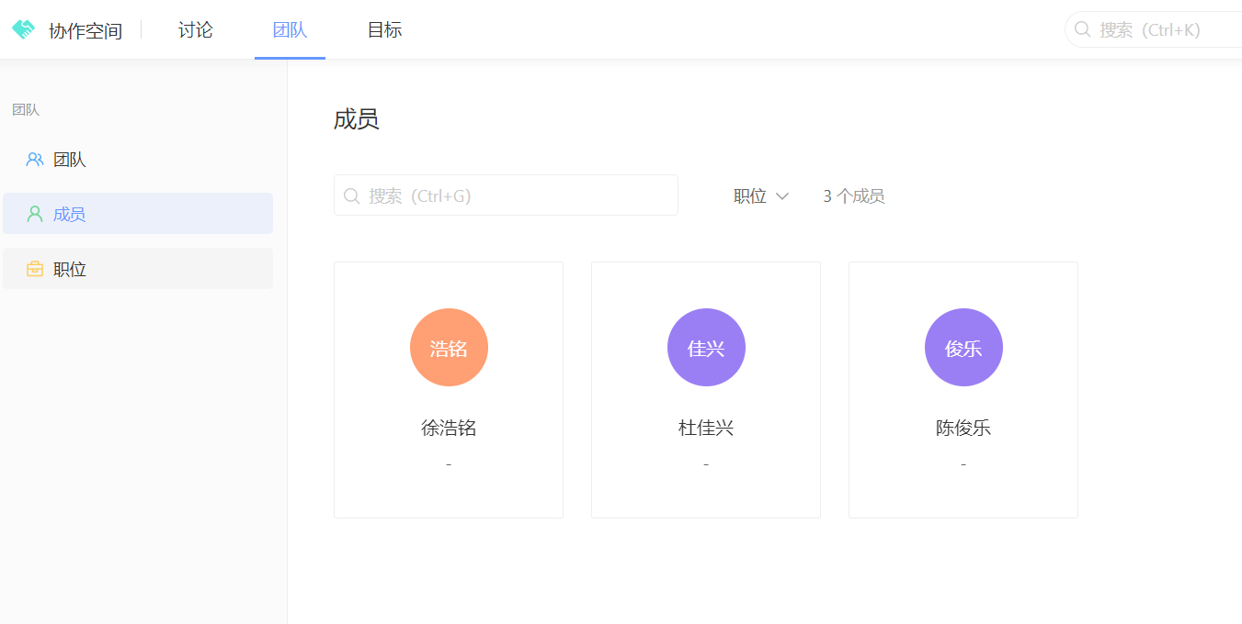

Product Backlog（全部用户故事）

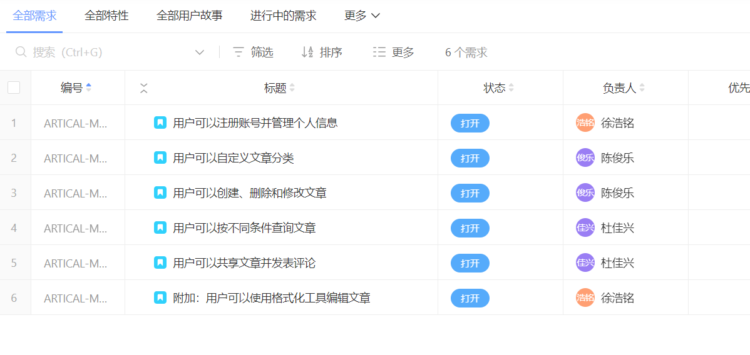

Sprint Planning（规划迭代）
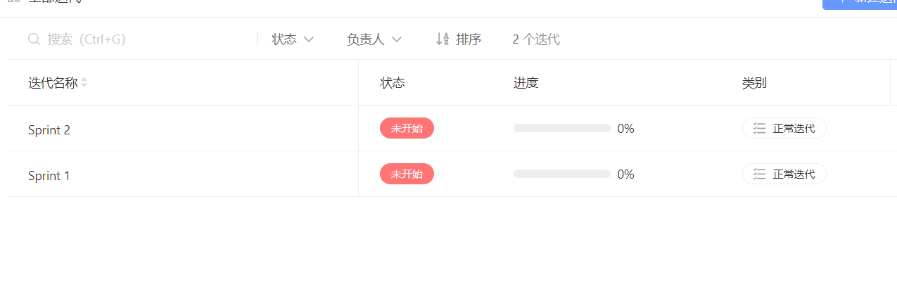

迭代1规划
目标：实现用户注册和个人信息管理、自定义文章分类、文章的CRUD操作。

用户故事1：用户注册和个人信息管理
描述：作为一个新用户，我希望能够注册一个账号并输入我的个人信息，这样我就可以在系统中拥有一个唯一的身份，并能够在需要时更新和管理我的个人信息。
工作量：1天
负责人：徐浩铭
任务：
- 创建注册页面（前端）
- 设计用户信息表（数据库）
- 实现注册功能（后端）
- 实现个人信息修改功能（前端和后端）
- 测试注册和个人信息管理功能

用户故事2：自定义文章分类
描述：作为一个用户，我希望能够自定义文章的分类，以便更好地组织和管理我的文章，使其更易于查找和使用。
工作量：1天
负责人：陈俊乐
任务：
- 设计分类管理界面（前端）
- 实现分类管理功能（后端）
- 测试分类管理功能

用户故事3：文章的CRUD操作
描述：作为一个用户，我希望能够创建、删除和修改文章，以便记录和管理我的知识和心得体会，使其在需要时易于访问和编辑。
工作量：1天
负责人：陈俊乐
任务：
- 设计文章编辑界面（前端）
- 实现文章创建、删除和修改功能（后端）
- 测试文章CRUD功能
总工作量：1天（用户故事1） + 1天（用户故事2） + 1天（用户故事3） = 3天

迭代2规划
目标：实现文章的分类查询和全文搜索、共享文章和评论、文章编辑器的格式化支持。

用户故事4：文章的分类查询和全文搜索
描述：作为一个用户，我希望能够按时间、关键词、标题、类型等条件查询文章，以便快速找到我需要的文章，从而提高查找效率。
工作量：1天
负责人：杜佳兴
任务：
- 设计查询界面（前端）
- 实现分类查询功能（后端）
- 实现全文检索功能（后端）
- 测试查询和检索功能

用户故事5：共享文章和评论
描述：作为一个用户，我希望能够将某些文章设为共享，以便所有用户都可以查看这些文章并发表评论，从而促进交流和知识共享。
工作量：1天
负责人：杜佳兴
任务：
- 设计共享设置界面（前端）
- 实现共享功能（后端）
- 实现评论功能（前端和后端）
- 测试共享和评论功能

用户故事6：文章编辑器的格式化支持
描述：作为一个用户，我希望能够在编辑文章时使用格式化工具，如设置字体、字型、项目符号等，以便使文章内容更加美观和有条理。
工作量：1天
负责人：杜佳兴
任务：
- 集成富文本编辑器（前端）
- 实现格式化功能（前端）
- 测试格式化编辑功能
总工作量：1天（用户故事4） + 1天（用户故事5） + 1天（用户故事6） = 3天

形成每个Sprint的Story Board
Sprint1
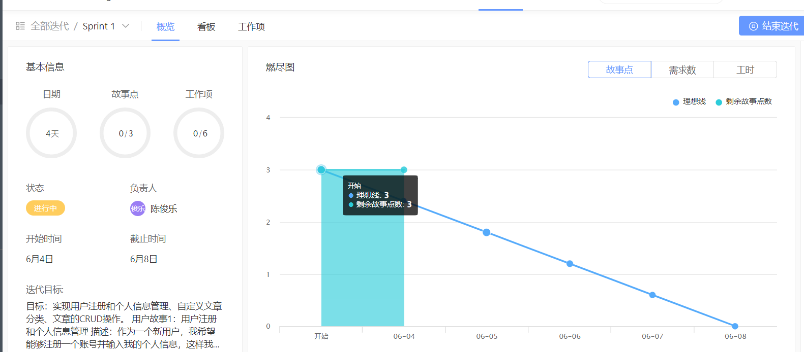
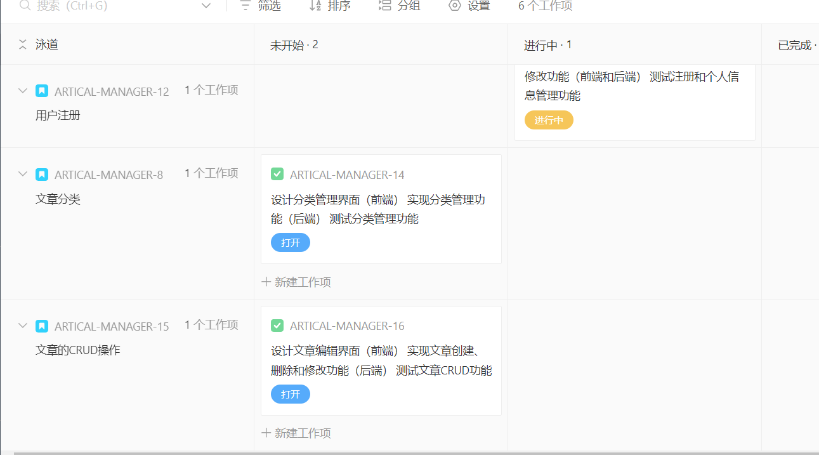

Sprint2
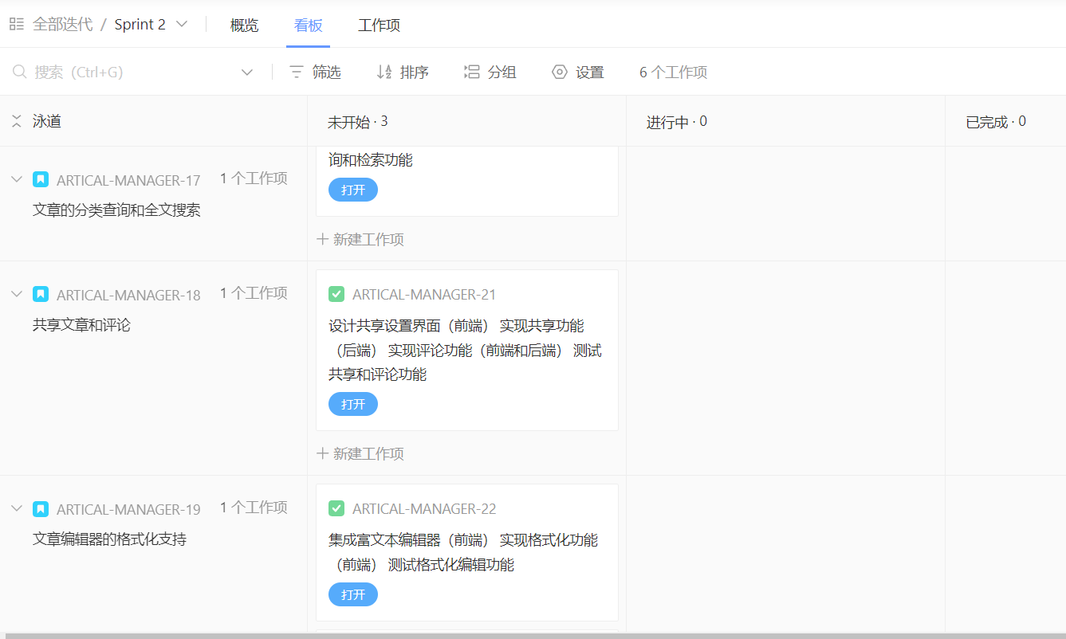

形成每个Sprint的Burndown Chart
Spring1
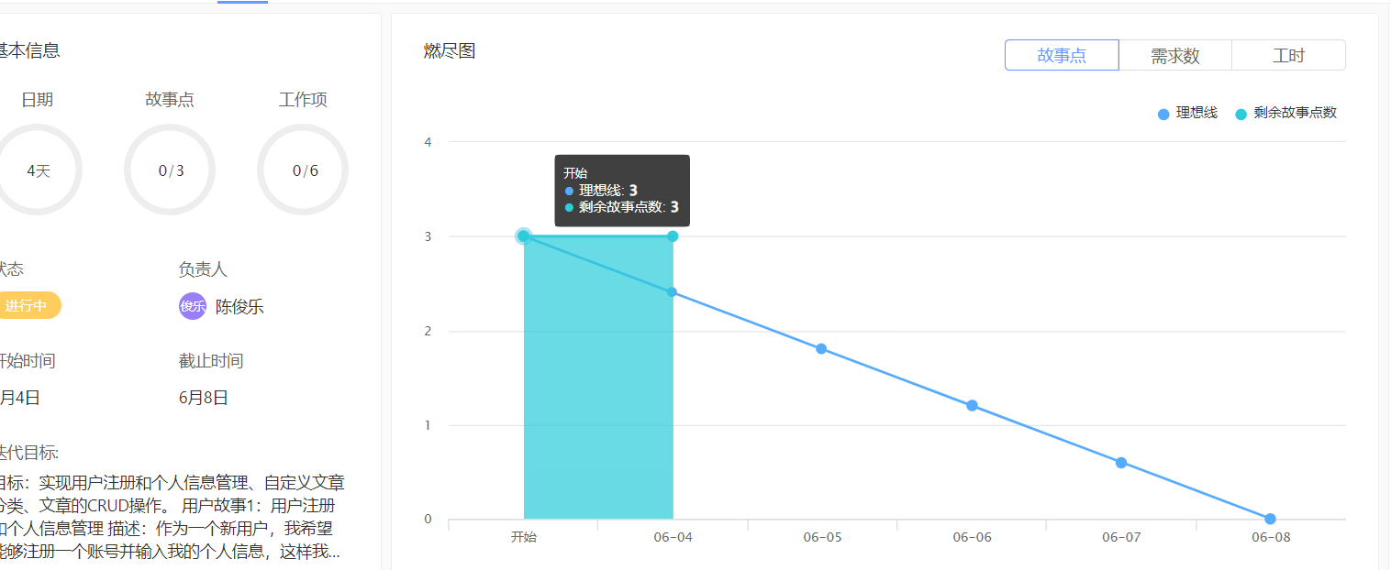
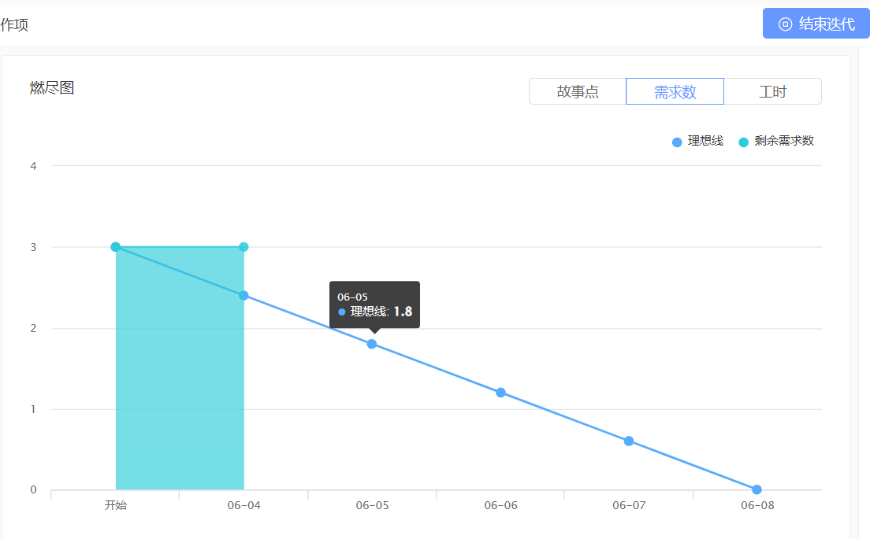
Spring2
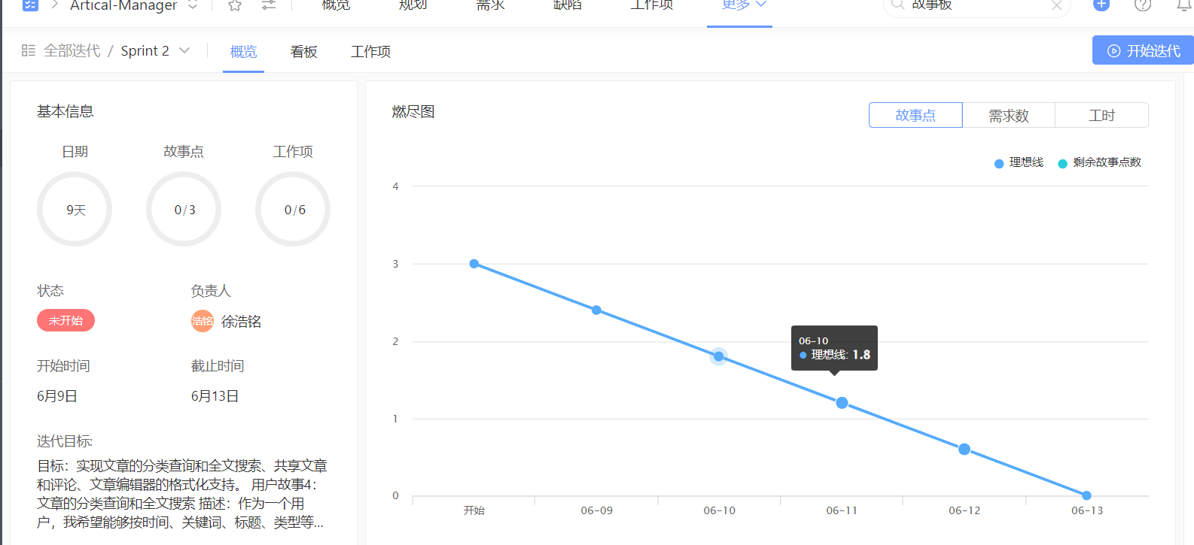
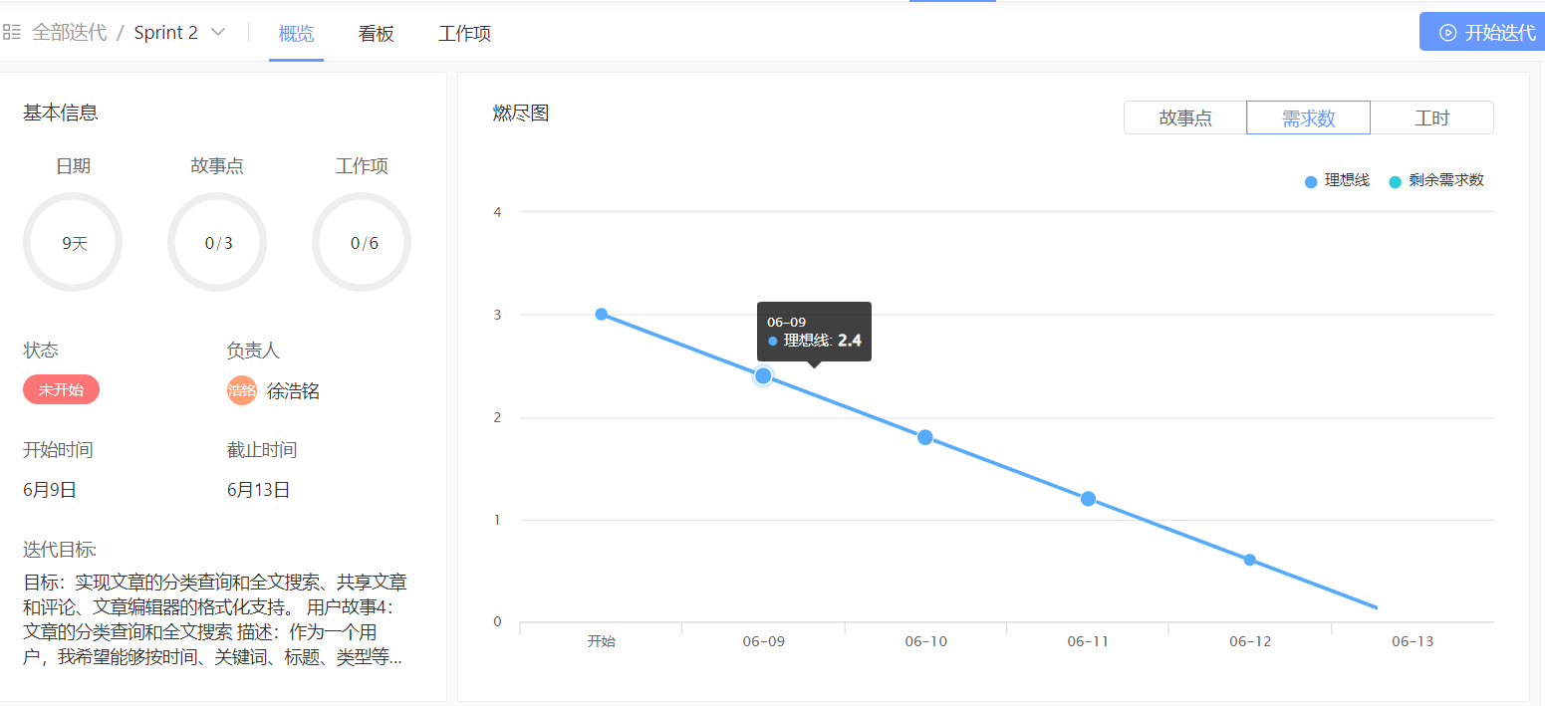

原型设计
针对第3节节识别出的每个用户故事，使用MockPlus或其他原型设计工具建立其原型，将原型截图放在以下各小节里。
此处应至少包含5个用户故事的原型设计，且均为优先级最高的用户故事，不能包含登录、用户管理等故事。
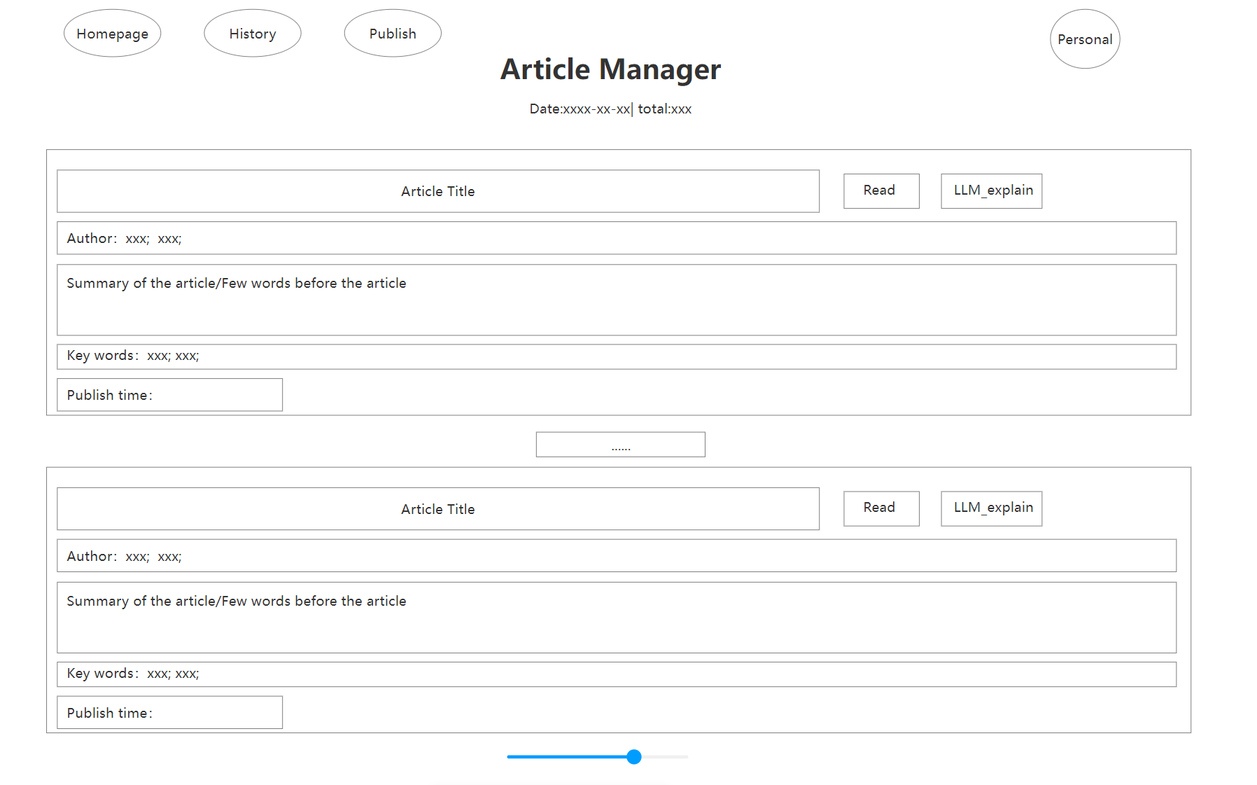

用户故事1

自定义文章分类
描述：作为一个用户，我希望能够自定义文章的分类，以便更好地组织和管理我的文章，使其更易于查找和使用

用户故事2

文章的CRUD操作
描述：作为一个用户，我希望能够创建、删除和修改文章，以便记录和管理我的知识和心得体会，使其在需要时易于访问和编辑。

用户故事3

文章的分类查询和全文搜索
描述：作为一个用户，我希望能够按时间、关键词、标题、类型等条件查询文章，以便快速找到我需要的文章，从而提高查找效率。

用户故事4

共享文章和评论
描述：作为一个用户，我希望能够将某些文章设为共享，以便所有用户都可以查看这些文章并发表评论，从而促进交流和知识共享。

用户故事5

文章编辑器的格式化支持
描述：作为一个用户，我希望能够在编辑文章时使用格式化工具，如设置字体、字型、项目符号等，以便使文章内容更加美观和有条理。

计划与实际进度
任务名称 | 计划时间长度（分钟） | 实际耗费时间（分钟） | 提前或延期的原因分析
创建注册页面，分类管理界面，文章编辑界面（前端） | 120 | 150 | 设计稍微多耗时了
设计用户信息表（数据库） | 180 | 30 | 开始设计简单的，根据实际情况不断改进
实现注册功能，实现分类管理功能（后端） | 180 | 30 | Dijango集成了很方便的注册登陆管理的api
实现个人信息修改功能 | 30 | 10 | 数据库的更新就行，比较简单
测试注册和个人信息管理 | 10 | 10
测试文章CRUD功能 | 10 | 10
设计查询界面，设计共享设置界面，集成富文本编辑器（前端） | 300
实现分类查询功能，实现全文检索功能（后端） | 300
实现共享功能（后端） | 300
实现评论功能（前端和后端） | 300
测试查询和检索功能，共享和评论功能 | 120
测试格式化编辑功能 | 90

小结
在本项目的规划和执行过程中，我们通过详细的用户故事分析和故事点估算，制定了明确的迭代目标和任务分配。以下是本项目迭代规划和任务管理的关键点总结：

1. 用户故事分析与优先级排序
- 根据项目需求，我们识别并分析了六个核心用户故事，确保每个故事的需求和预期结果清晰明确。
- 通过优先级排序和依赖关系分析，确保关键功能优先实现，依赖关系得到正确处理。

2. 故事点估算
- 使用斐波那契数列对每个用户故事进行故事点估算，考虑了任务的复杂度、不确定性和工作量。
- 通过团队讨论和共识估算技术（如规划扑克），确保每个故事点估算的准确性和一致性。

3. 迭代规划
- 项目分为两次迭代，每次迭代为期一周。第一迭代重点实现核心基础功能（用户注册、文章分类和CRUD操作），第二迭代在此基础上实现增强功能（文章查询、共享和格式化支持）。
- 每个迭代的总工作量平衡，确保团队能够在规定时间内完成任务。

4. 任务管理
- 对每个用户故事任务进行了详细的时间规划和实际耗费时间记录，分析了提前或延期的原因，帮助团队在后续迭代中改进和优化任务管理。
- 通过持续改进和回顾，团队可以不断提高估算的准确性和工作效率。

5. 团队协作
- 团队成员紧密合作，共同参与用户故事的分析、估算和任务分配，确保每个成员对任务的理解和共识。
- 通过定期的站会和回顾会议，团队能够及时发现和解决问题，保持高效的沟通和协作。

